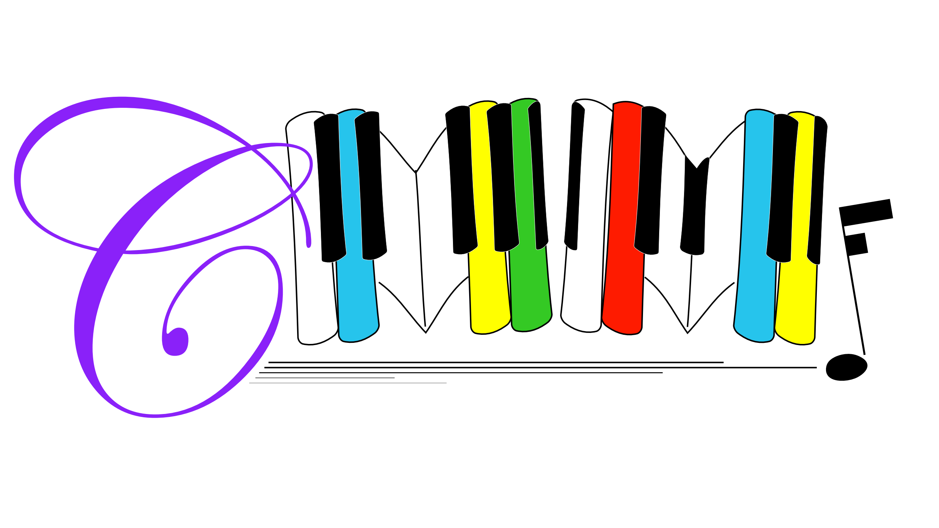
Toute.s et tous sont les bienvenu.e.s et attendu.e.s au Cercle Musical de Maurecourt (CMM)

Depuis 30 ans le CMM dispense, auprès des petits et des grands, des cours individuels et collectifs de musique instrumentale et vocale.
Toutes les musiques vous seront enseignées dans la bonne humeur, au gré de votre progression, sans sélection.
Les professeur.e.s vous accompagnent dans votre envie de faire de la musique dans une ambiance détendue. Par la pratique les élèves partagent les compétences des professeur.e.s et ainsi acquièrent activement la maîtrise de leur instrument.
Pour devenir des artistes éclairés, les élèves découvrent peu à peu le langage musical universel tout en pratiquant dès les premiers cours leur instrument…sans oublier les concerts, les auditions, les stages, les animations...
Au CMM : On apprend en faisant… de la Musique

Les professeur.e.s transmettent leur Art et proposent la pratique du piano classique et jazz, guitare classique et électrique, chant lyrique et variété, violoncelle, batterie variété et percussion du Monde, flûte traversière et à bec, saxophone, violon, trompette, musique assistée par ordinateur mais aussi, éveil musical et formation musicale (solfège) dès 5 ans sans oublier la pratique d’ensemble : atelier jazz, guitare, chorale…
Le CMM accueille en résidence deux ensembles :
- Le Brass Band : composé de cuivres et percussions.
- Yadlajoie : Ensemble chantant : chansons contemporaines, variétés, comédies musicales, etc.. avec jeux scéniques.
Si le « choeur » vous en dit...venez-rejoindre ces ensembles !!!
Soutenu, encouragé et subventionné par la Municipalité de Maurecourt, le CMM participe régulièrement à la vie culturelle de la ville comme de la Communauté d’Agglomération de Cergy-Pontoise. Le CMM est partenaire du réseau des Écoles de Musique de la CACP.
D’autres instruments peuvent s’enseigner à la demande d’au moins 4 élèves…
Contacter : Phlippe Lafargue 07 54 39 80 18 directionducmm78780@laposte.net

